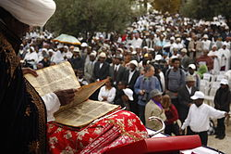

בני וודו, Cc-by-sa-3.0

מצילומי יהודית גרעין-כל

